無人機學科測驗報名流程
一、前往民航局報名網站(https://drone.caa.gov.tw/)。
二、選擇自然人身分登入。
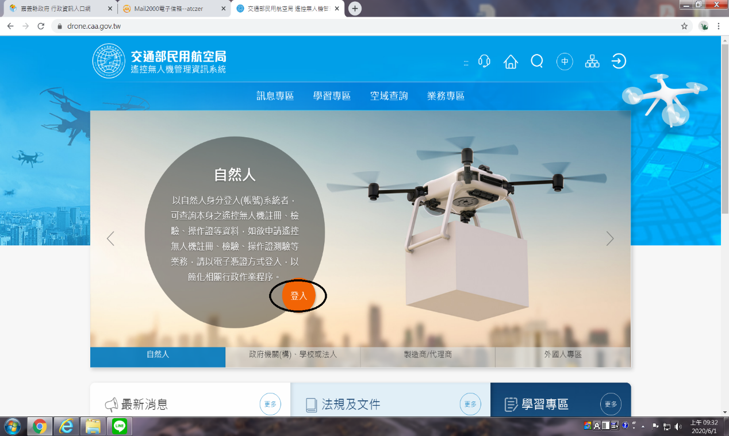

三、使用自然人憑證或健保卡登入。
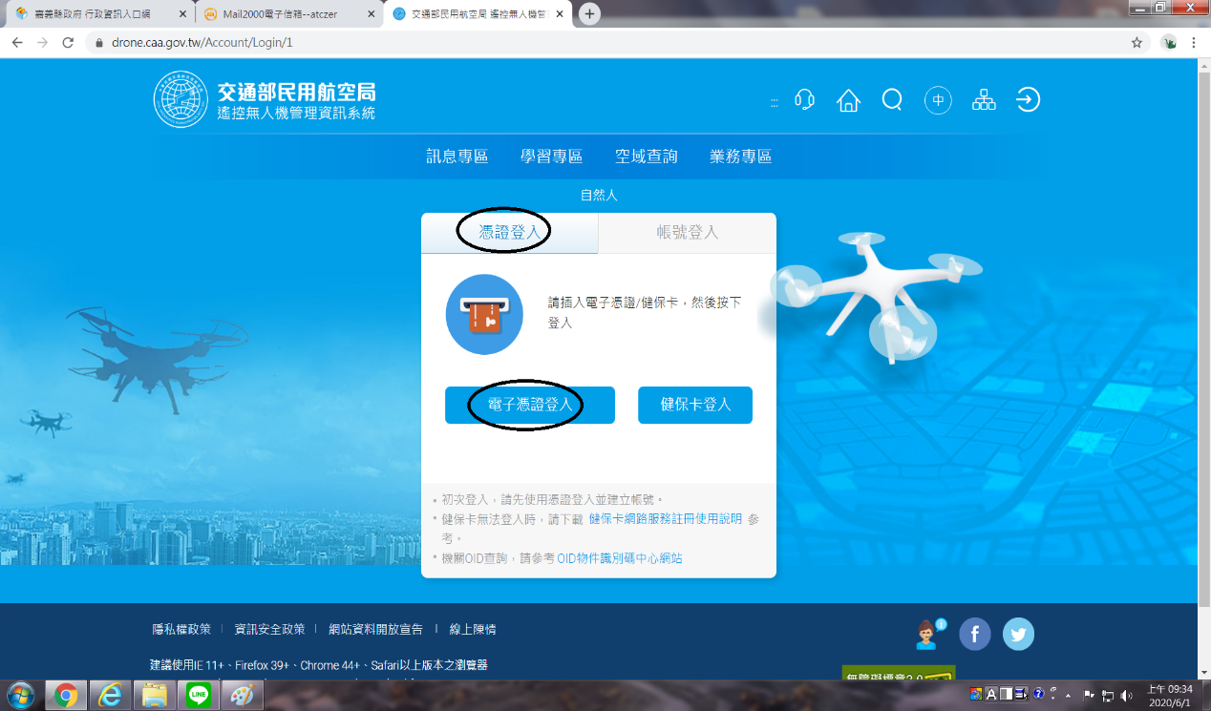
四、透過我的E政府登入。
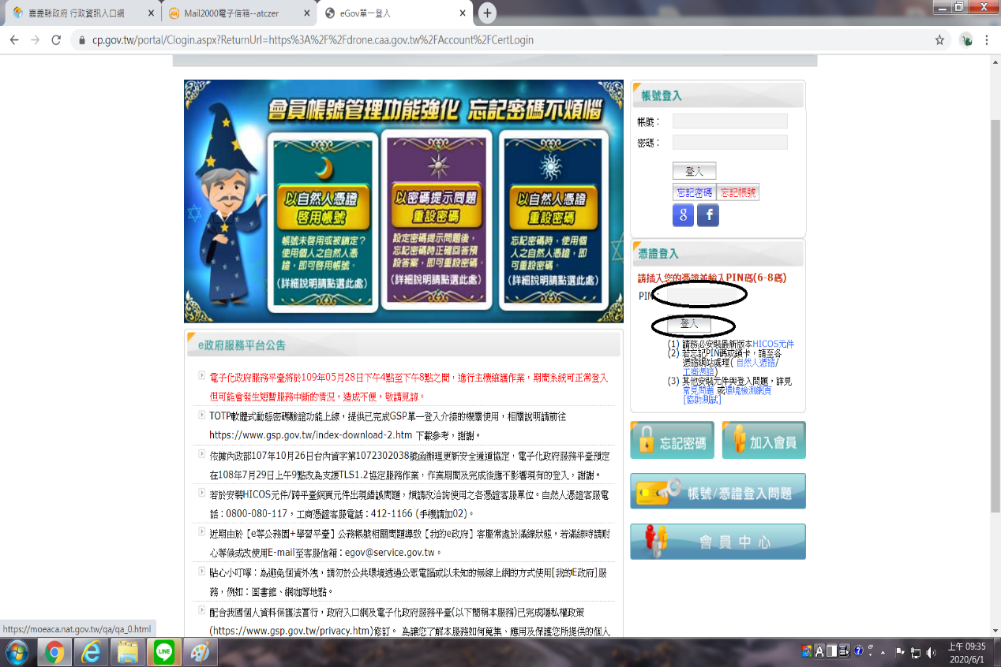

五、選取操作證測驗報名與申請。
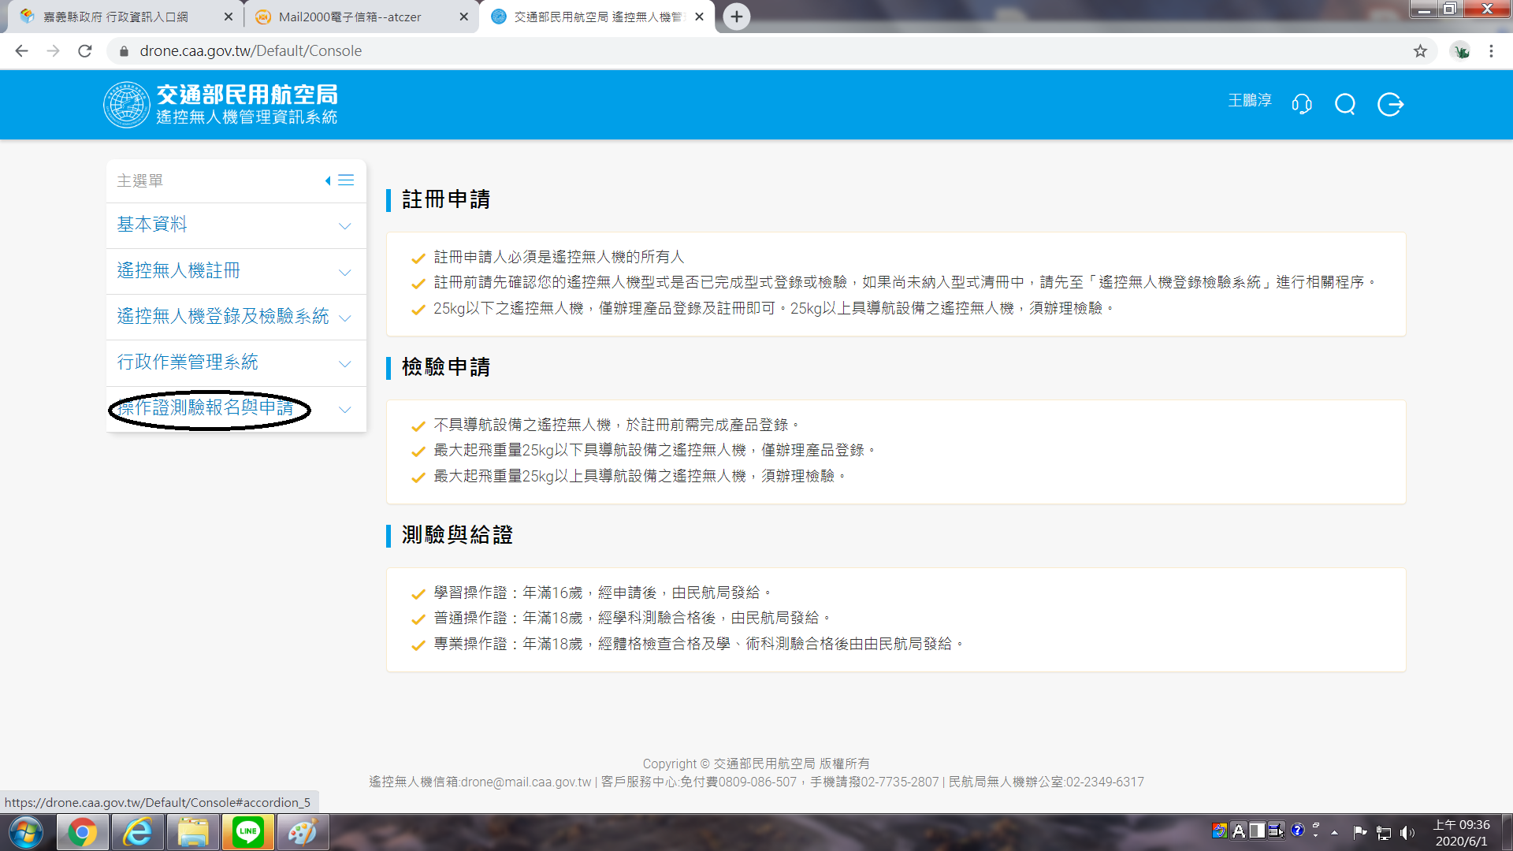

六、選取學科測驗報名申請。
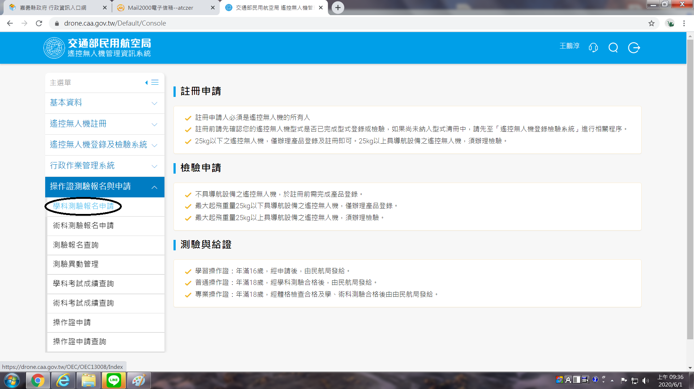

七、選擇操作證級別為「專業」。
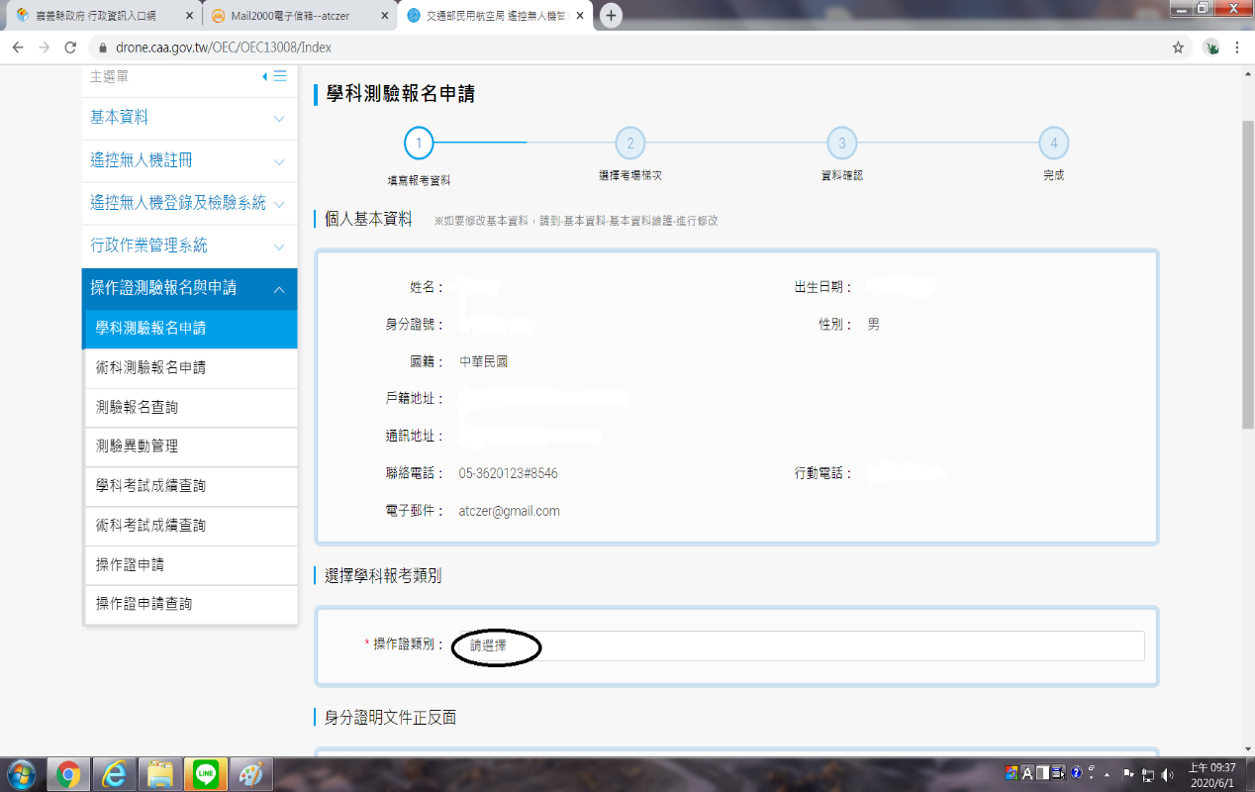

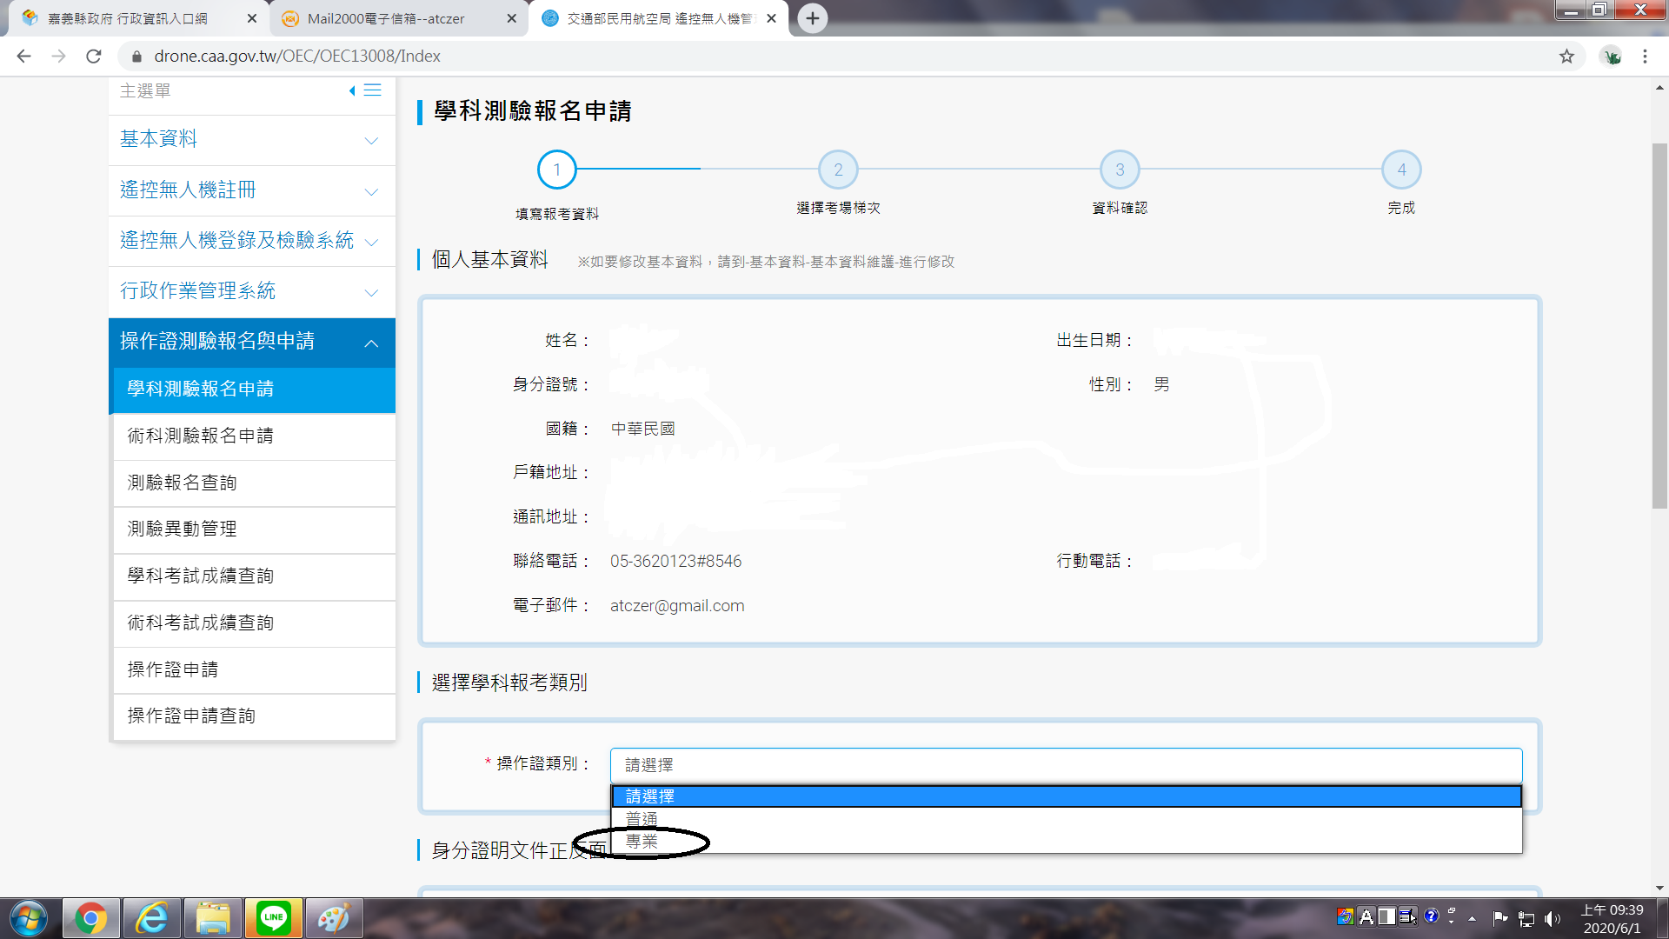

八、上傳身分證正反面後，按確定。
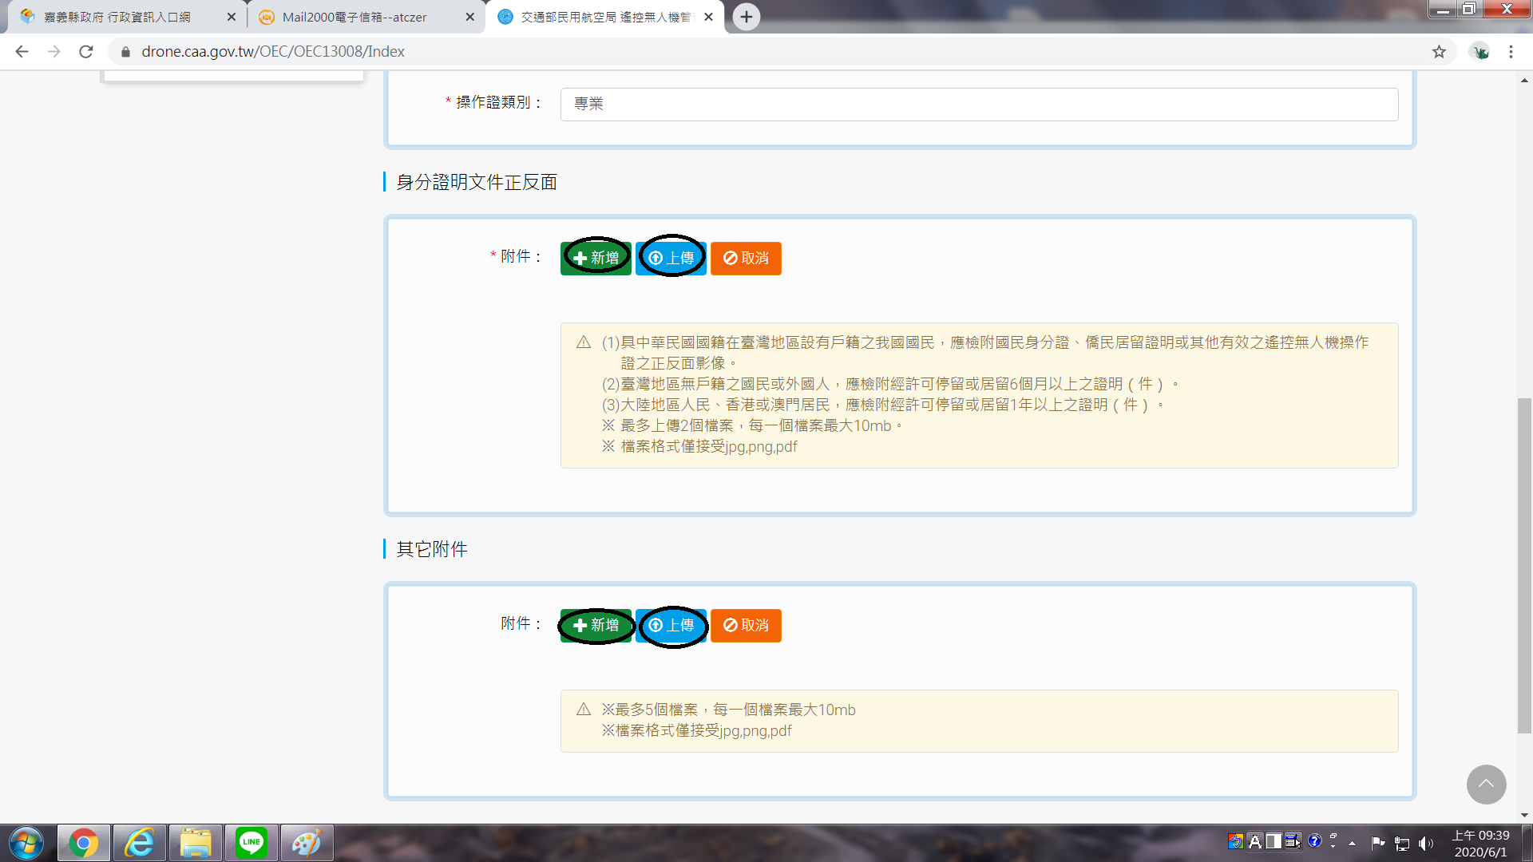

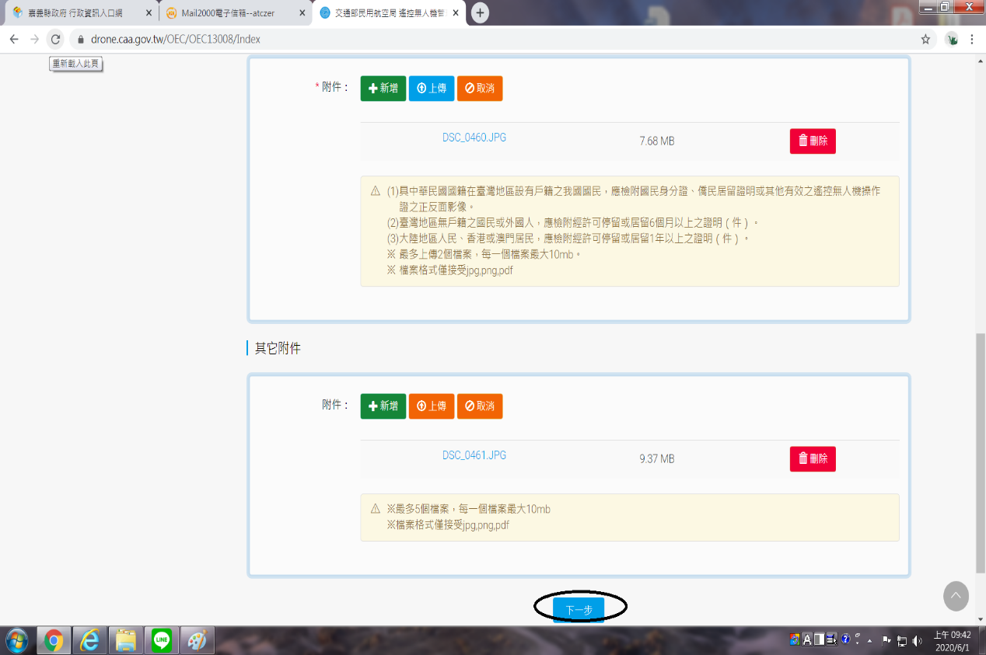

九、選擇考試日期(迄)(選7月1日)。
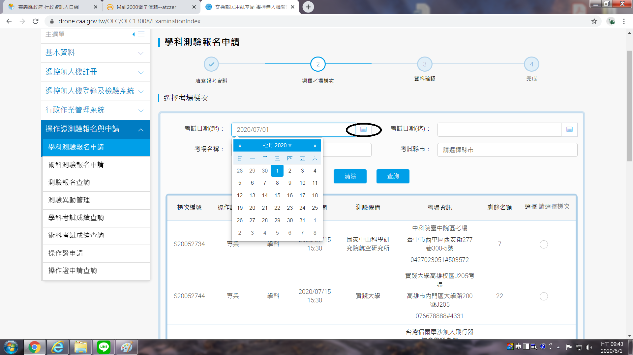

十、選擇考場名稱「台灣福爾摩沙無人飛行器協會學科考場」
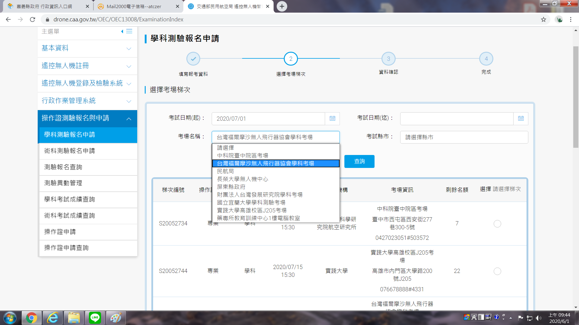

十一、選擇考試縣市「雲林縣」。
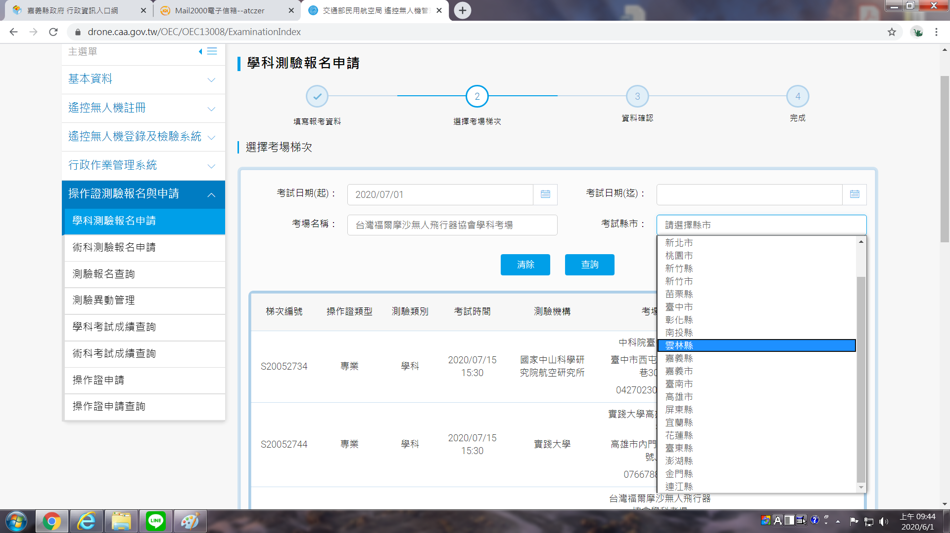
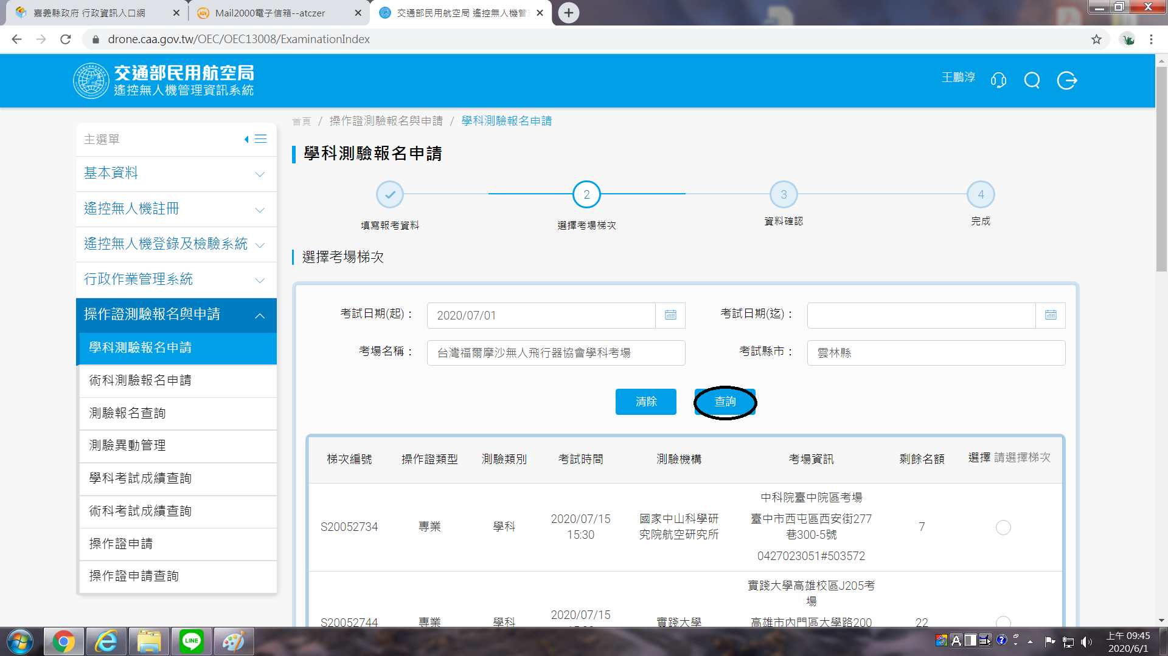

十二、選擇場次後，選擇下一步(務必確認場次時間為7月3日或7月10日)。
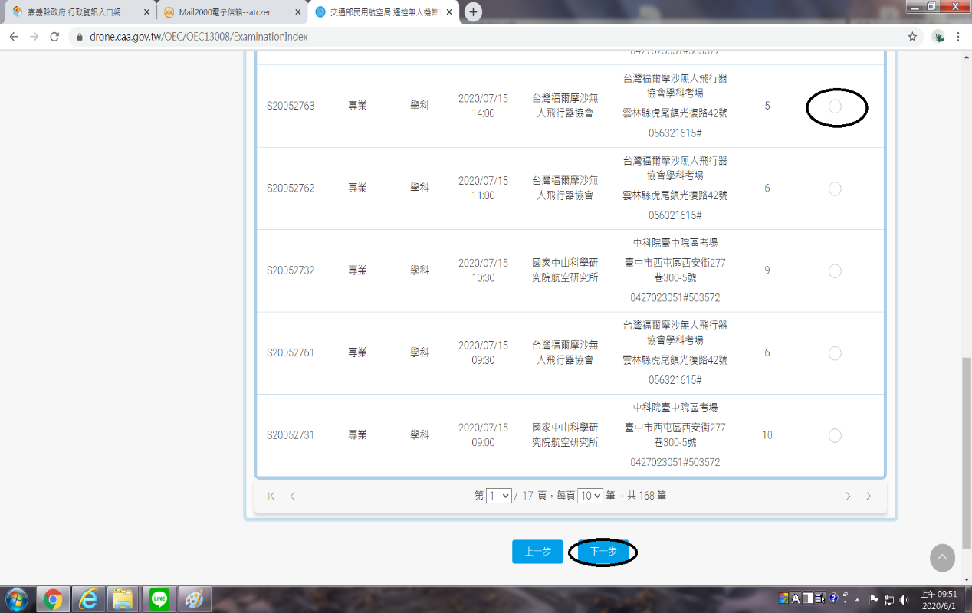

十三、確認報名資訊。
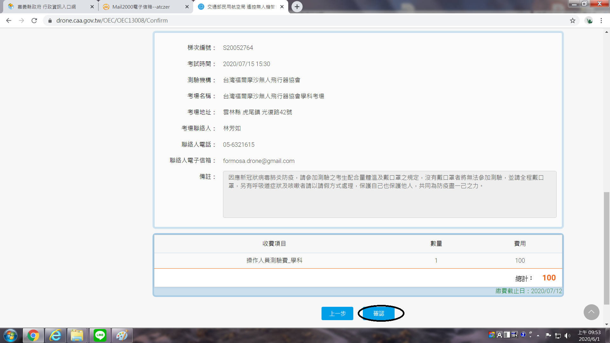

十四、報名完成並繳費後，將繳款單據繳回本處，俾利核發補助及辦理核銷。

